Доровина Анастасия Владимировна, 7 класс, 13 лет

Книга и библиотека в жизни моей семьи
"Читай - и ты полетишь..."
П.Коэльо

Письменность и книги появились в глубокой древности. Первыми рукописными источниками были берестяные грамоты, глиняные таблички, папирусные свитки, совсем не похожие на современные книги. Купцы, когда ехали в город за покупками, привозили своим детям книги. Отсюда пошла культура собирания домашних библиотек.

Моя мама, Третьяк Лариса Михайловна, в 2010 году ездила в Михайловское на Всероссийский форум школьных библиотекарей. Оттуда она привезла моему брату Паше, мне и своим племенникам Косте и Юле подарочные книжки. Так, по крупицам, собирается наша домашняя библиотека.
Мама училась в Тюменском Государственном институте искусств и культуры. После того, как она окончила институт, она стала работать библиотекарем в Байкаловской школе-интернате для детей сирот и детей, оставшихся без попечения родителей, а после ее закрытия, в 2010 году, перешла работать в среднюю школу, где я учусь. На данный момент она работает уже 14 лет школьным библиотекарем.
Буквально на днях, когда я писала это сочинение, мама стала победителем областного конкурса общественного признания людей "Тюменский характер" в номинации "Доброе сердце". Это, наверно, единственный школьный библиотекарь из всех 647 участников конкурса!
Вчера в нашей школе проходил семинар школьных библиотекарей района на тему "Школьная библиотека – взаимосвязь традиций и инноваций", в подготовке и проведении которого мама приняла активное участие. Во время работы семинара прибыли представители из "Молодой гвардии" и глава нашей сельской администрации Сергей Филиппович Зевакин, чтобы вручить маме подарок, диплом и цветы за победу. И каково же было удивление всех, когда объявили, что Лариса Михайловна отказалась от личного подарка и выбрала подарок для библиотеки! На средства, которые были выделены в сертификате, будут приобретены книги для нашей школьной библиотеки.

С детства мама очень любила книги. Ее мама, моя бабушка, очень ругала ее за постоянное чтение и запрещала читать. В сельской библиотеке на неделю мама брала по 13 книг! На тот момент библиотекарь, Черкасова Анна Федоровна, давала ей самые лучшие книги «из-под стола», потому что знала, что мама просто жить не может без хорошей книги. Ее любимыми писателями были В. Крапивин, А. Алексин, В.Драгунский. В пятом классе она прочитала книгу В. Осеевой «Динка», и эта книга стала для мамы самой любимой.

Совсем маленькой я начала бывать у мамы на работе в библиотеке, где она проводила разные мероприятия и конкурсы. Я выполняла мелкие задания: разносила жетончики, собирала результаты.
Став постарше, я сама начала участвовать в этих мероприятиях. Например, неоднократно была победительницей конкурса «Юный читатель года», который проводила в своей библиотеке моя мама.
В настоящее время мне очень нравится писательница Екатерина Вильмонт, она пишет современные детективы для подростков. У нее свыше 70 книг. Я постоянно интересуюсь ее творчеством, слежу в интернете на сайте «Буквовед». Я прочитала многие из ее книг, такие как: «В поисках сокровищ», «Куда пропал папа», «Невероятное везение» и другие. Те книги, которых нет в библиотеке, я скачивала через Интернет и читала в электронном виде. Сейчас я мечтаю иметь свою электронную книгу.
Книги с самого раннего детства мне читала бабушка, сейчас она читает их моему брату, четырехлетнему Паше. Паша очень любит слушать истории о животных, сказки. Многие сказки он знает наизусть. Особенно ему нравятся книги «Коза-дереза», «Баба Яга», «Бременские музыканты»
Дедушка, когда был молодым, тоже очень любил читать книги. Он перечитал многое из сельской библиотеки. Особенно любил книги о колхозе, о коллективизации, о деревне, о старых временах. В его семье все были неравнодушны к книге, все любили читать: братья Леонид и Аркадий, сестры Тамара и Ольга. Сейчас дедушка читает газеты, книги читать ему не позволяет зрение.
Мой папа из-за чтения даже испортил зрение! В своей поселковой библиотеке в школьные годы он перечитал почти все книги. Особенно ему нравилась фантастика и приключения. Папа неоднократно становился лучшим читателем библиотеки. Он читал, даже когда кушал.
Сейчас много читать для души ему не позволяет время и работа. Папа стал директором большой школы.

С книгой мы встречаемся каждый день. Учимся, читаем, развиваемся. У нас очень большая домашняя библиотека, в ней есть классика, словари, развлекательная литература. Эту библиотеку мы собираем уже много лет. Я хочу, чтобы Паша, когда вырастет, был похож на меня, на маму, на дедушку и был бы таким же «книголюбом».
Вот такую историю о моей семье, маме-библиотекаре и книге в нашей жизни я вам поведала!

Фотоматериалы к сочинению Доровиной Анастасии.
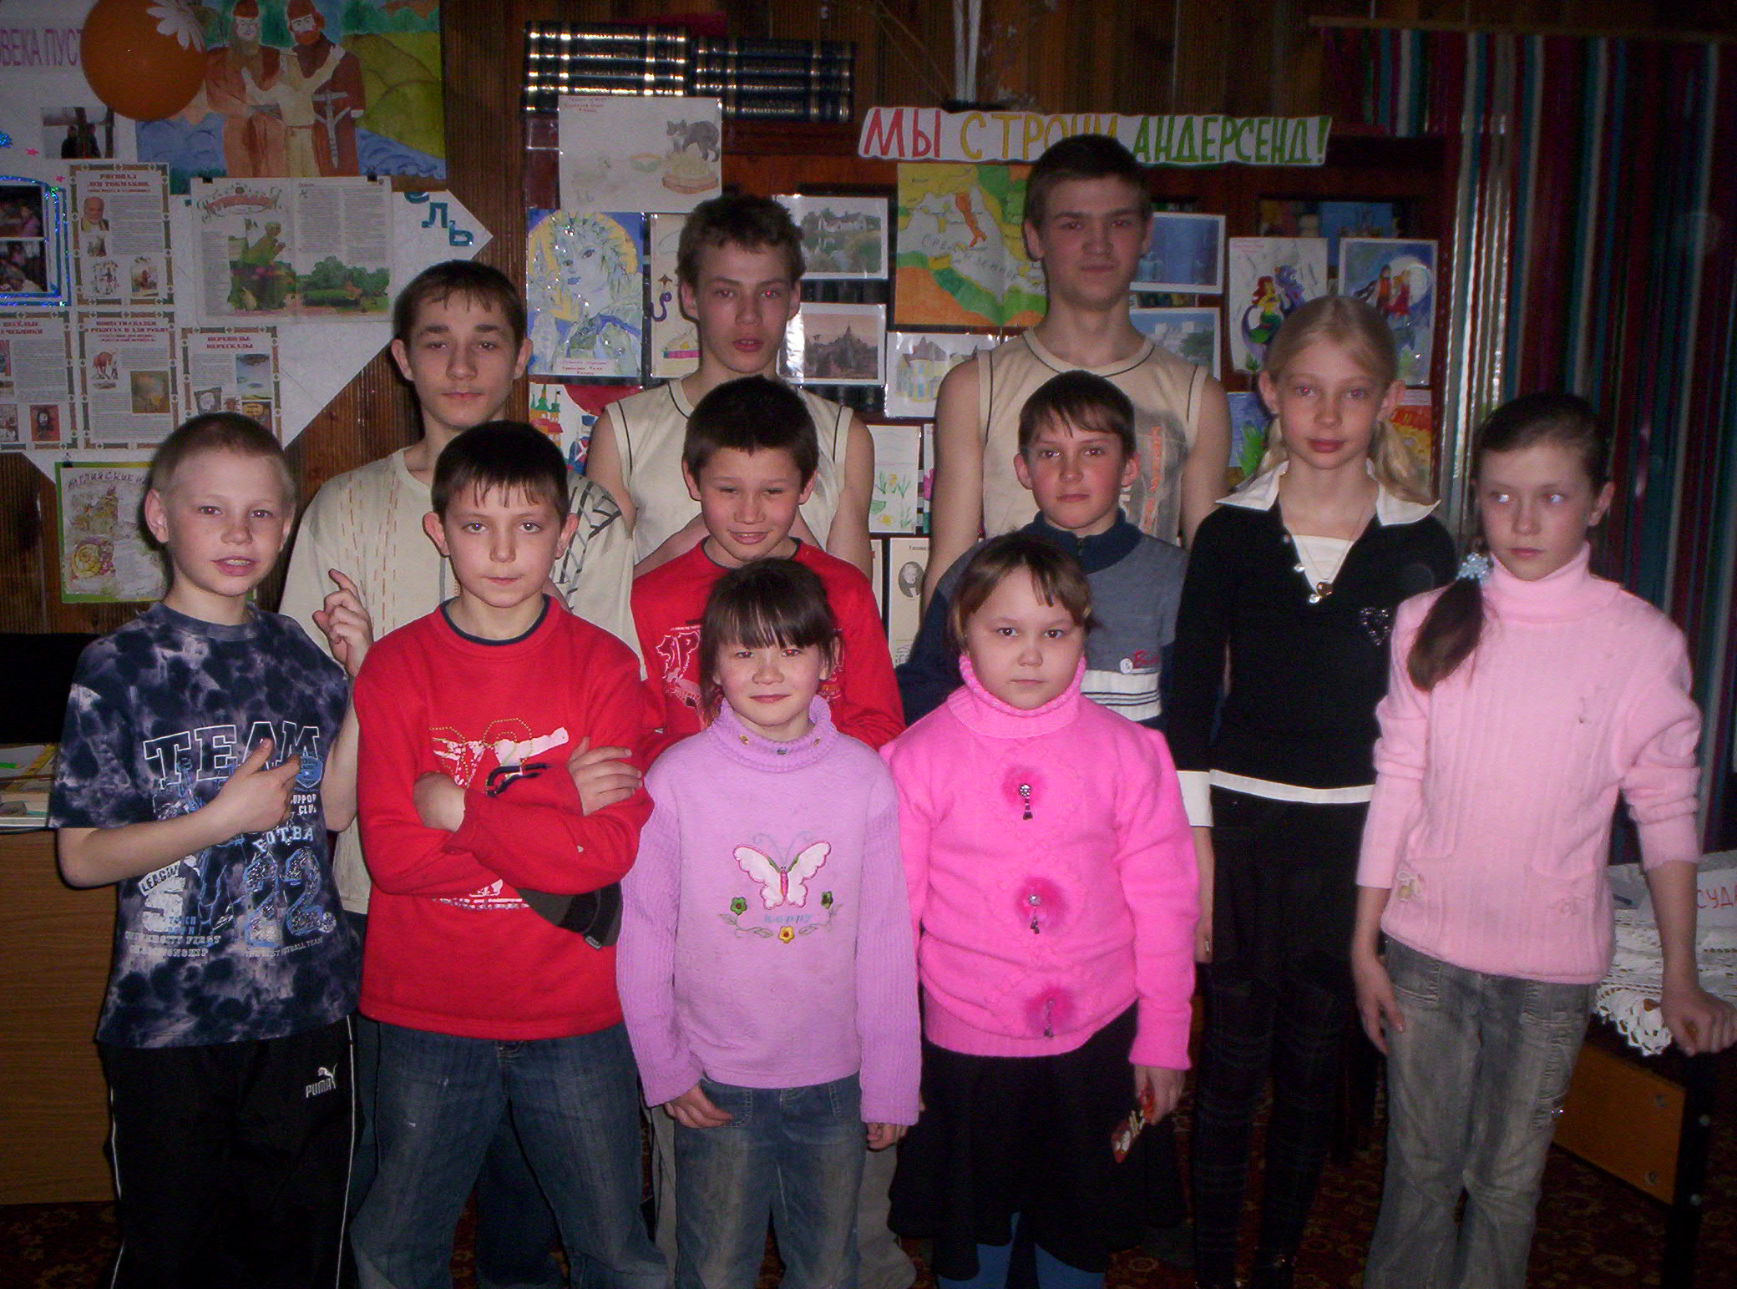
Я среди участников конкурса "Юный читатель года – 2009" в школе –интернате (вторая справа)
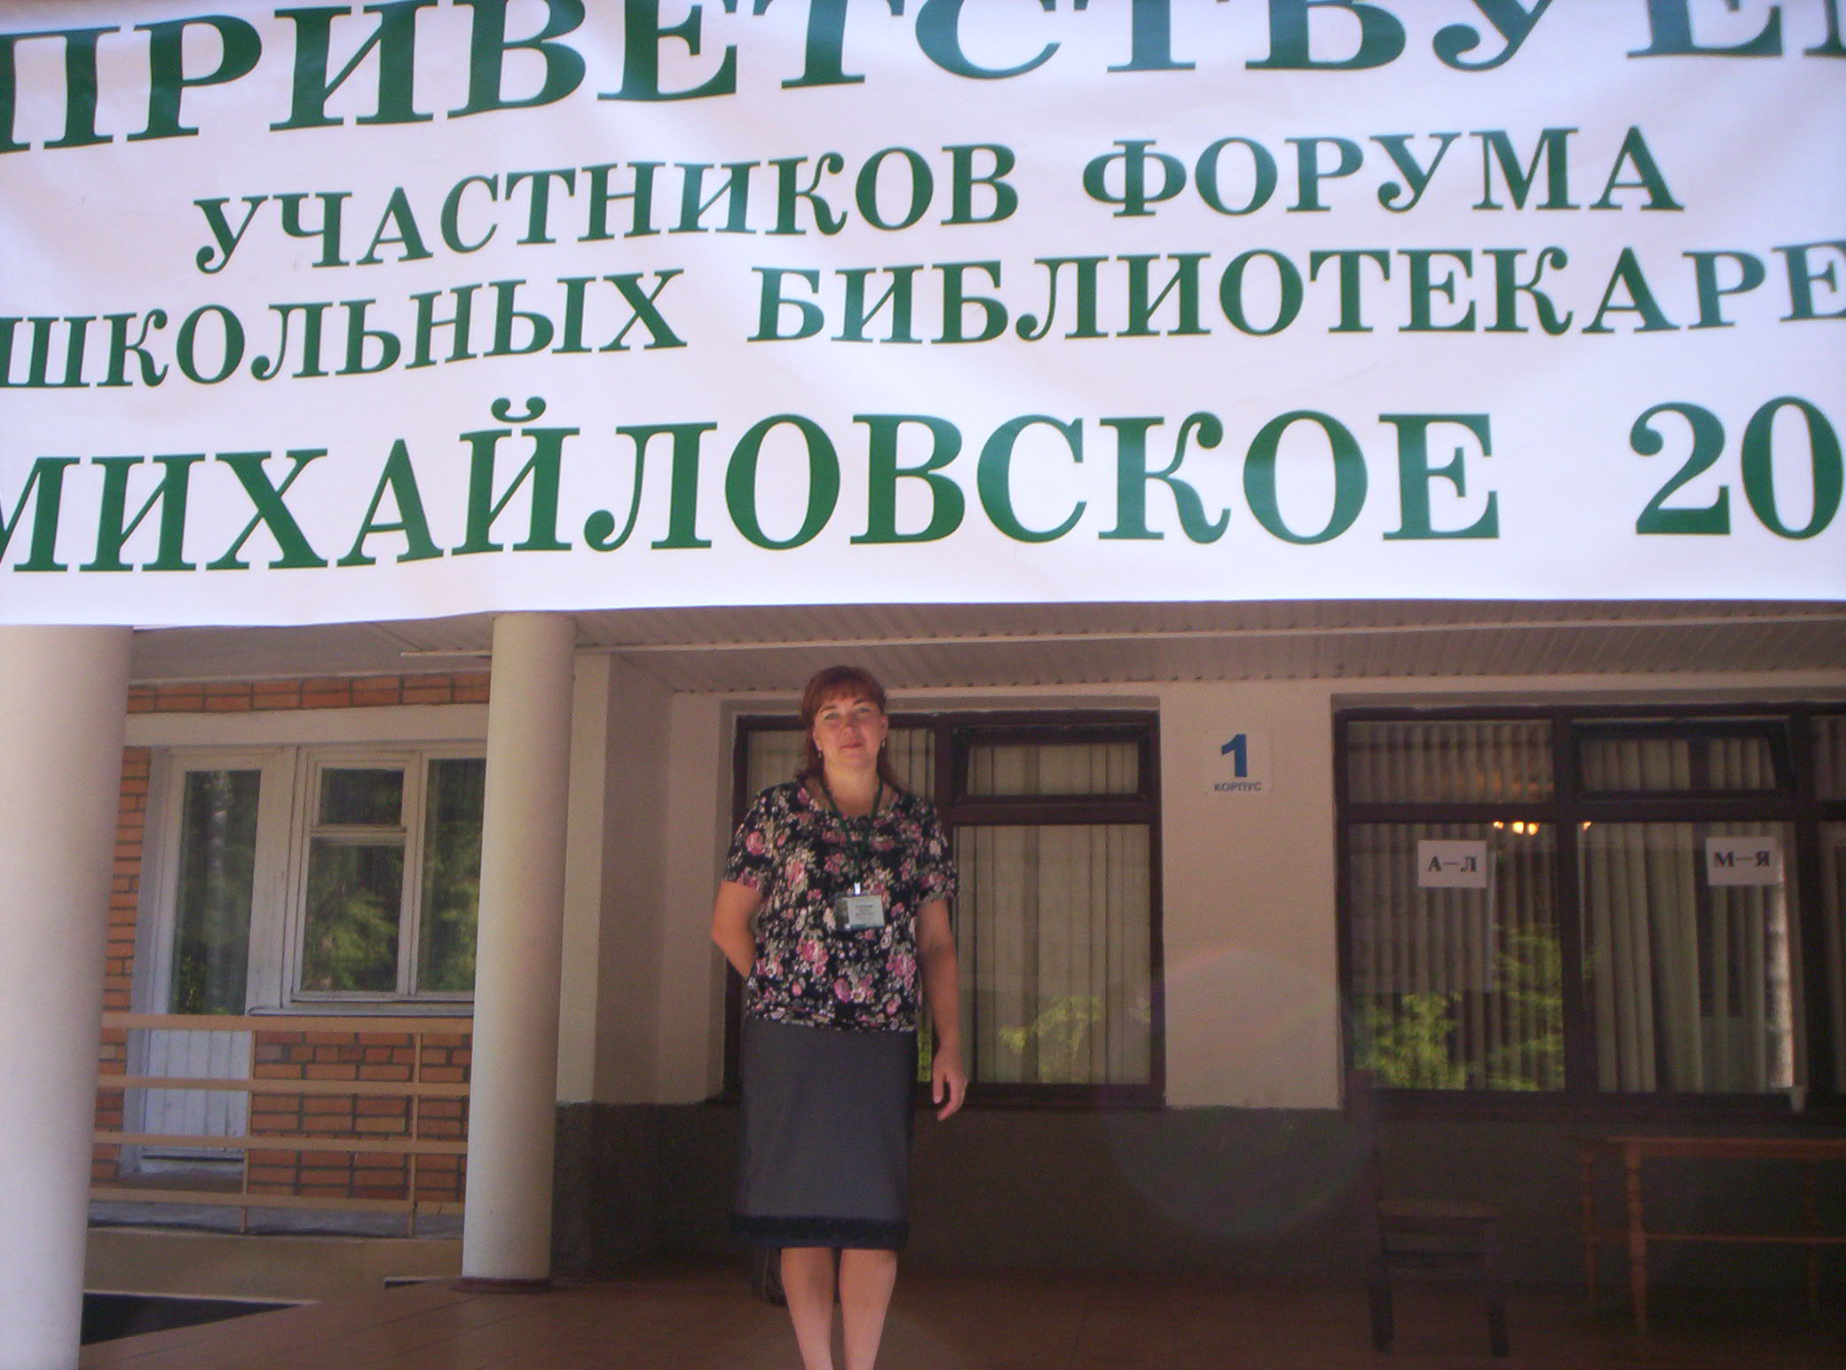

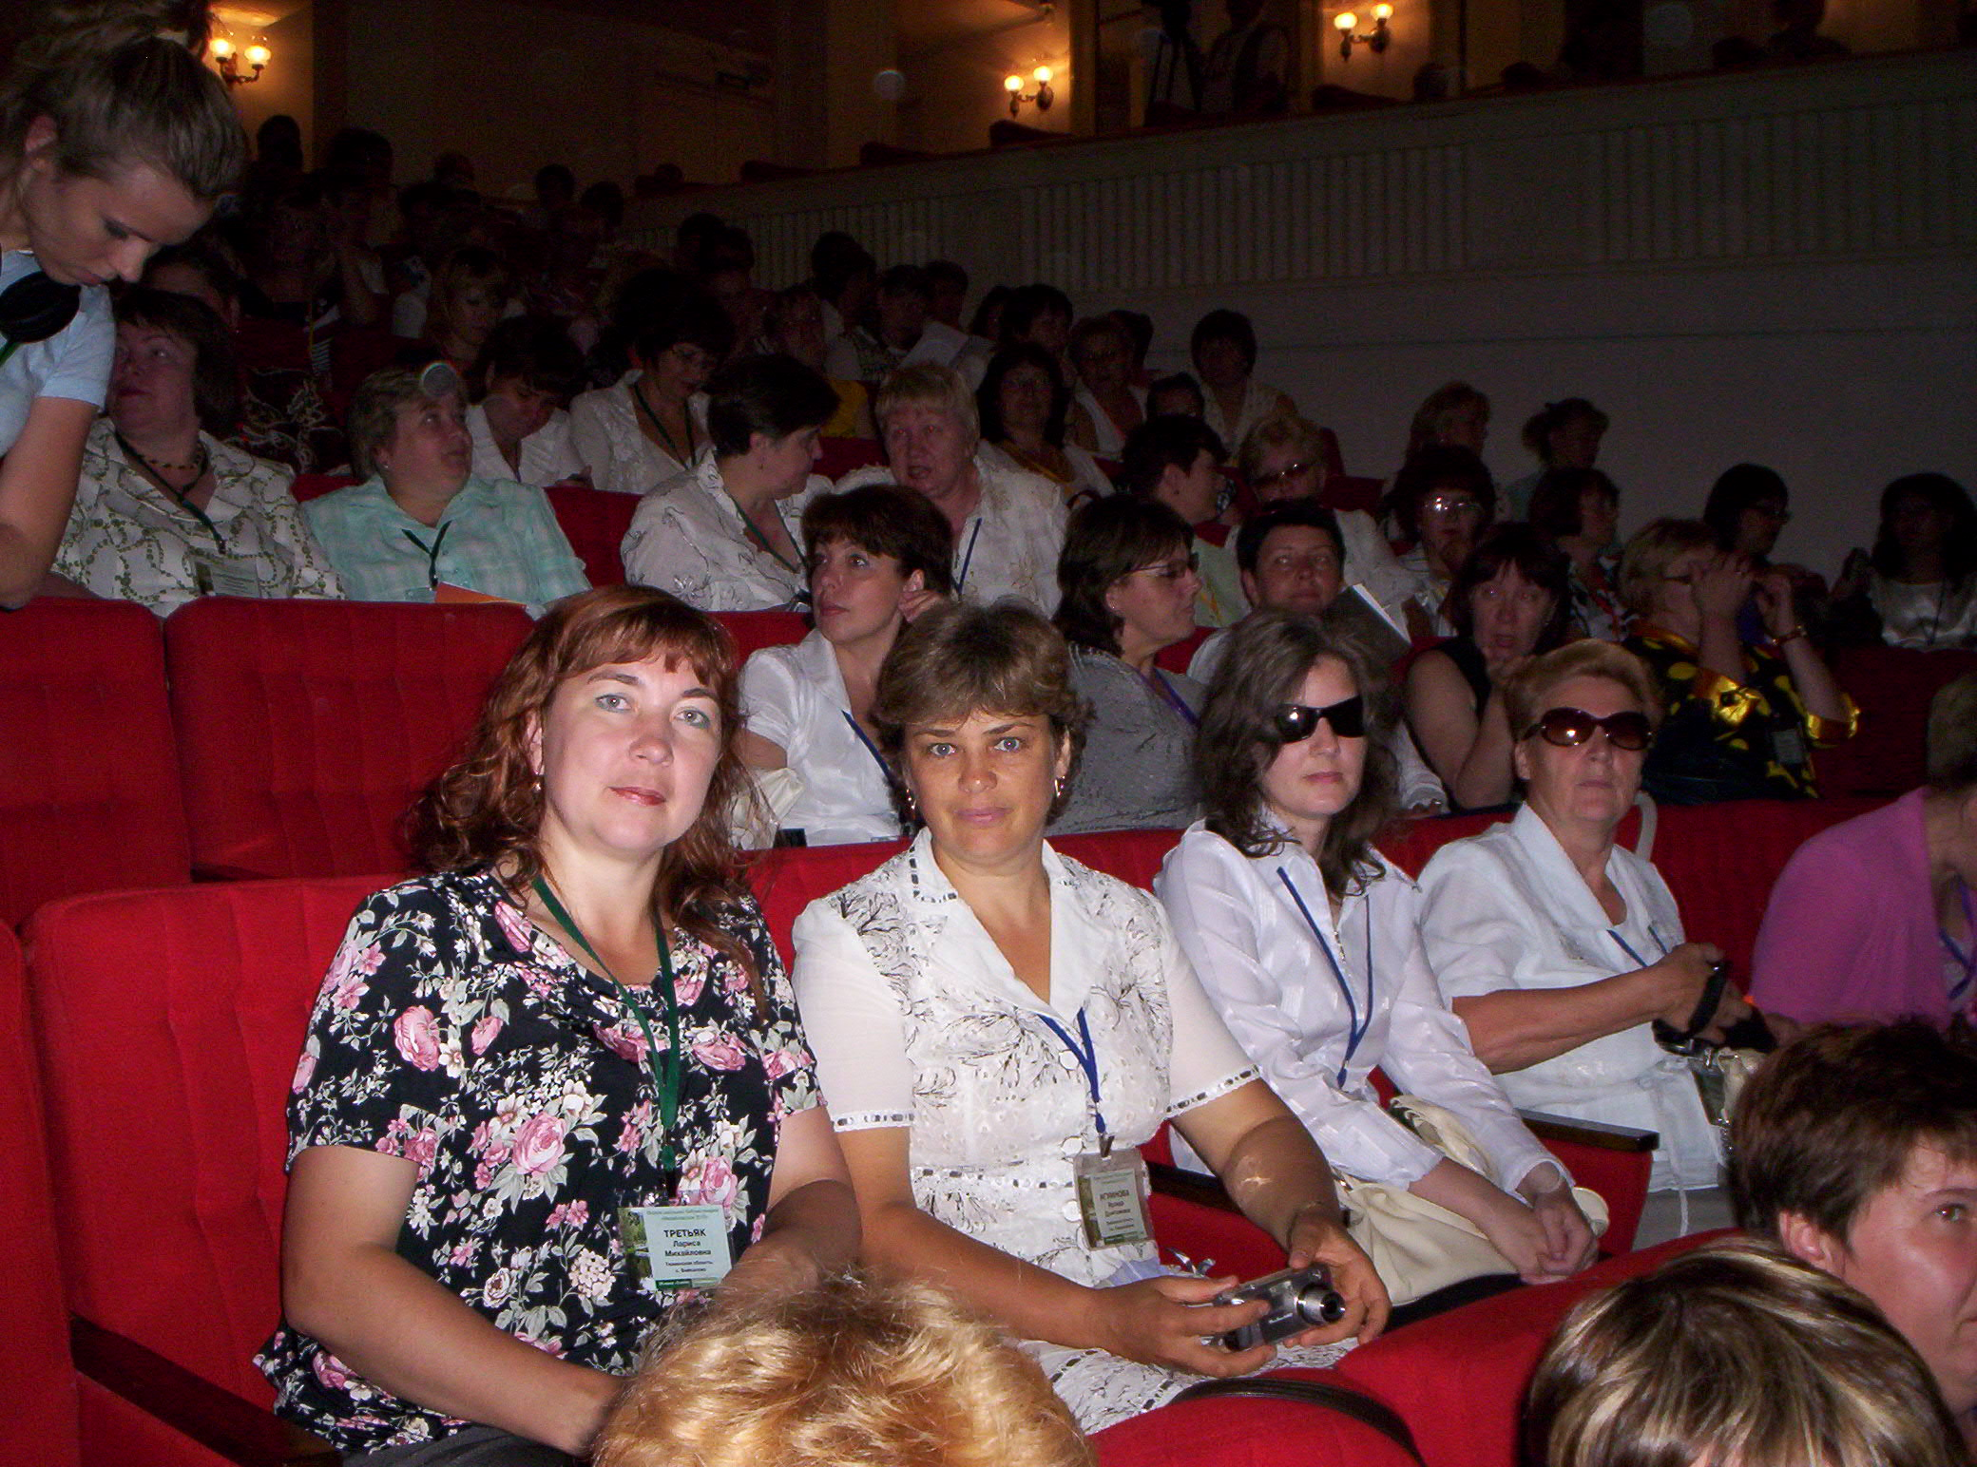
На Всероссийском форуме школьных библиотекарей в Михайловском - 2010
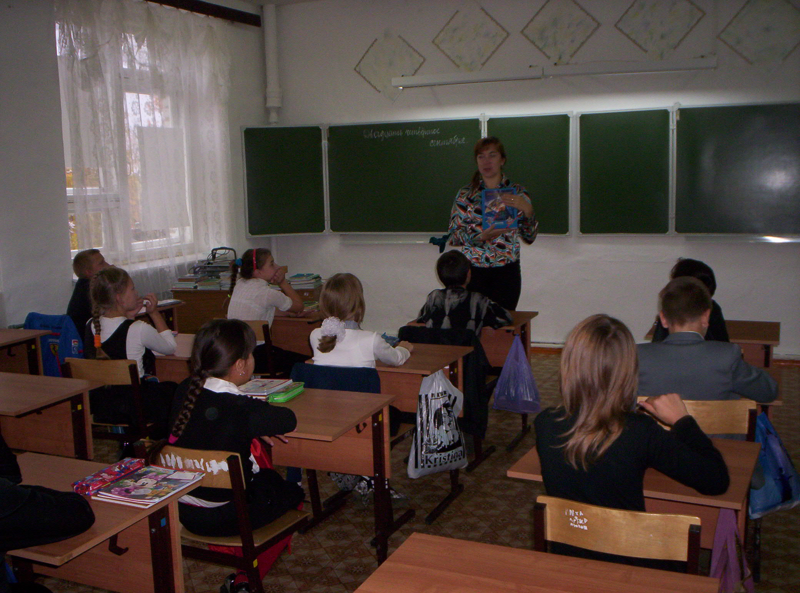
Презентация книг на уроке музыки в 5 классе.

